瓯海中学校本研修活动记录表

活动名称 | 2020学年第一学期 地理 高三备课组第 7 次活动
时 间 | 2020 年 11 月 23 日 星期 一 | 地 点 | C幢302室
主 题 | 数据分析、精准教学 | 主持人 | 李士燕
活动过程  及内容 | 一、数据分析  针对本次市一模地理成绩，将各小题校得分与全市、一类校A均分进行比较分析，寻找薄弱点，探索增长点，以专题知识点为单位进行梳理归纳，并制定突破计划。  二、工作部署  本次温州市高中地理学科一模分析会将于乐清市第二中学召开，对赴会分工进行明确部署。  三、计划制定  结合教学进度及学生学情，对市一模后至首考期间的复习计划进行探讨制定。
出席人  签 名 | 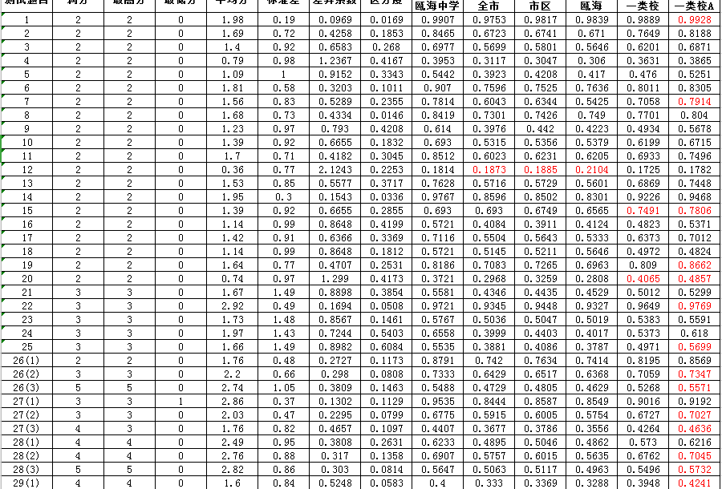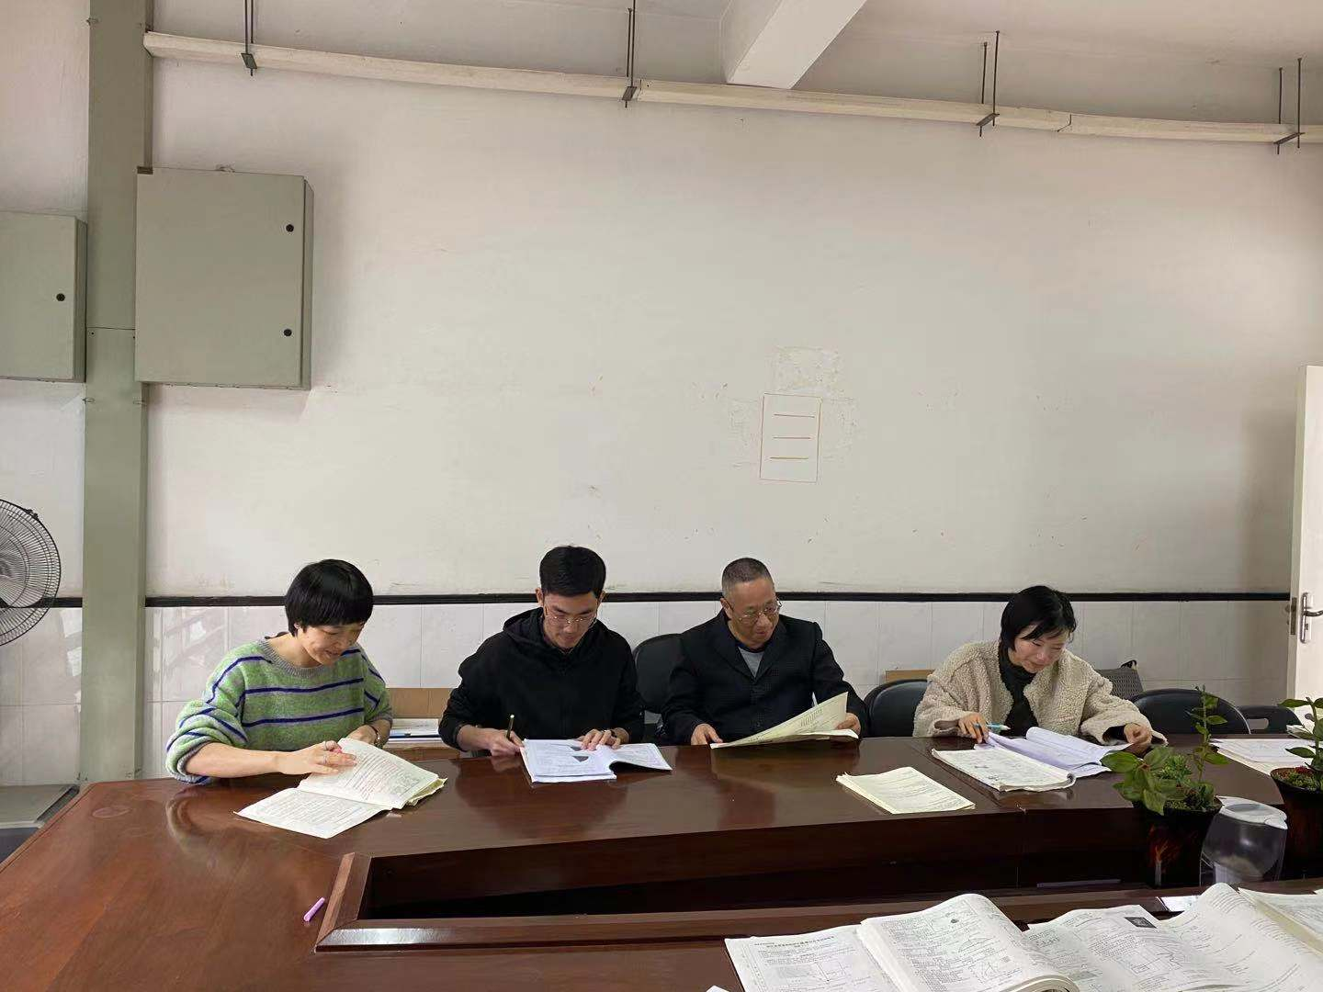
过程确认 | 活动内容提前一周向科研处申报，活动过程由科研处现场点名确认

